河北量子数字新材料有限公司
铝镁合金模板、爬架设备及汽车配件项目
环境影响评价公众参与说明
建设单位： | 河北量子数字新材料有限公司
编制时间： | 二〇二二年九月

目 录
1概述 1
2征求意见稿公示情况 2
2.1公示内容及时限 2
2.2查阅情况 13
2.3公众提出意见情况 13
3其他公众参与情况 13
4公众意见处理情况 13
5其他 13
6诚信承诺 13

1概述
河北量子数字新材料有限公司位于河北隆尧经济开发区北区，于2022年投资200000万元，建设铝镁合金模板、爬架设备及汽车配件项目并委托河北互安环保科技有限公司编制完成了《河北量子数字新材料有限公司铝镁合金模板、爬架设备及汽车配件项目环境影响报告书》。
根据《中华人民共和国环境评价法》第二十一条规定，“除国家规定需要保密的情形外，对环境可能造成重大影响的，应当编制环境影响报告书的建设项目，建设单位应当在报批建设项目环境报告书前，举行论证会、听证会，或者采取其它形式，征求有关单位专家和公众的意见”。同时《建设项目环境保护管理条例》第十五条规定，“建设单位编制环境影响报告书，应当依照有关法律规定，征求建设项目所在地有关单位和居民的意见”。
生态环境部（部令 第4号）《环境影响评价公众参与办法》发布后，建设单位按照其相关规定，在2022年5月12日至2022年5月18日进行了第一次信息公示，2022年8月25日至2022年8月31日进行了第二次信息公示。
建设单位在公示时间截止后按照“关于发布《环境影响评价公众参与办法》配套文件的公告”（生态环境部公告2018年第48号）编制完成本说明。

2 征求意见稿公示情况
根据《环境影响评价公众参与办法》（生态环境部令 第4号）第三十一条内容“对依法批准设立的产业园区内的建设项目，若该园区已依法开展了规划环境影响评价公众参与且该建设项目性质、规模等符合生态环境主管部门组织审查通过的规划环境影响报告书和审查意见，建设单位开展建设项目环境影响评价公众参与时，可以按照以下方式予以简化：
（一）本办法第十条第二款和第十一条第一款规定的10个工作日的期限减为5个工作日；
（二）免予采用本办法第十一条第一款第三项规定的张贴公告的方式。”
本项目符合园区规划及其审查意见，因此，项目无需根据《环境影响评价公众参与办法》中“第九条 建设单位应当在确定环境环境影响报告书编制单位后7个工作日内，通过其网站、建设项目所在地公共媒体网站或者建设项目所在地相关政府网站公开信息”要求进行公示，也无需采用张贴公告的方式。本项目采用网络平台和刊登当地报纸两种方式进行信息公开。

2.1公示内容及时限
2.1.1 第一次信息公示
建设单位在2022年5月12日至2022年5月18日进行了项目环境影响报告书征求意见稿公示。委托环评单位后即按照《环境影响评价公众参与办法》(生态环境部令 [2018]第 4 号)要求进行了第一次环境影响评价信息公示。
公示内容包括：①项目环境影响报告书全本和环境影响评价公众意见表的链接、查阅纸质报告书的方式和途径；②征求意见的公众范围为项目所在地周围的、关注本项目建设的居民、企业事业单位等；③公众提出意见的方式和途径包括电话、电子邮件和邮寄等方式；④公众提出意见的起止时间。
建设单位对征求意见稿的公示信息内容和时间均符合《环境影响评价公众参与办法》要求。公示信息内容见表 1。
表 1 环境影响评价第一次信息公示
铝镁合金模板、爬架设备和汽车配件项目环境影响评价第一次公示
河北量子数字新材料有限公司委托邢台互安环保科技有限公司承担铝镁合金模板、爬架设备和汽车配件项目环境影响评价工作。根据《中华人民共和国环境影响评价法》等规定和生态环境部2022年5月12日发布《环境影响评价公众参与办法》（生态环境部令第4号）的要求，现将拟建项目环评的有关情况进行第一次公示。
一、建设项目的名称及概要
项目名称：铝镁合金模板、爬架设备和汽车配件项目
项目概况：河北量子数字新材料有限公司铝镁合金模板、爬架设备和汽车配件项目位于河北省邢台市隆尧县经济开发区内，项目总投资200000万元。项目占地33.3万平方米，建设仓库6.8万平方米，厂房33万平方米，办公及职工宿舍3.49万平方米。购置喷涂线、CNC数控机床等各类设备531台（套），年产模板300万平米，爬架设备、汽车配件10万吨。
二、建设项目的建设单位名称和联系方式
建设单位名称：河北量子数字新材料有限公司
联系电话：18265690536
联系人：咸总
地址：河北省邢台市隆尧县经济开发区
三、承担评价工作的环境影响评价机构名称和联系方式
评价单位：邢台互安环保科技有限公司
联系人：刘工
联系电话：0319-2366655
联系地址：河北省邢台市信都区团结大街218号
四、公众意见表的网络链接
附件下载：建设项目环境影响评价公众意见表.docx
五、征求公众意见的范围和主要事项
为广泛听取社会各界对建设项目有关环境保护工作的意见和建议，特此进行公示。征求公众意见主要事项如下：
1、对于项目的了解程度；
2、对于项目建设的态度，如果反对，请说明反对理由；
3、对项目建设可能产生的环境影响的认识；
4、对项目环境保护措施的意见、建议和具体要求；
5、其他一些有关环境保护方面的建议和要求。
六、公众提出意见的主要方式
公众可通过发送信函、传真、电话联系等方式，发表对项目建设的意见和建议。请公众在参与公众参与调查过程中提供准确的个人信息，包括：姓名、职业、文化程度、家庭或单位住址及联系电话，以便根据需要反馈信息。
河北量子数字新材料有限公司
2021 年 5 月 12 日
2.1.2 网络公开
建设单位选取总公司网站http://www.shengzhuojt.com/?news_15/444.html为网络载体，公示了本项目环境影响报告书征求意见稿。因项目符合《办法》第三十一条规定“对依法批准设立的产业园区内的建设项目，若该产业园区已依法开展了规划环境影响评价公众参与且该建设项目性质、规模等符合经生态环境主管部门组织审查通过的规划环境影响报告书和审查意见，建设单位开展建设项目环境影响评价公众参与时，可以按照以下方式予以简化：本办法第十条第二款和第十一条第一款规定的10个工作日的期限减为5个工作日”。所以建设单位在网站公示征求意见稿时限为2022年5月12日至2022年5月18日，共5个工作日。
在总公司网站公示征求意见稿，易于被关心环保的公众接触，符合《办法》对网络载体的选择要求。
网络公示内容如下：
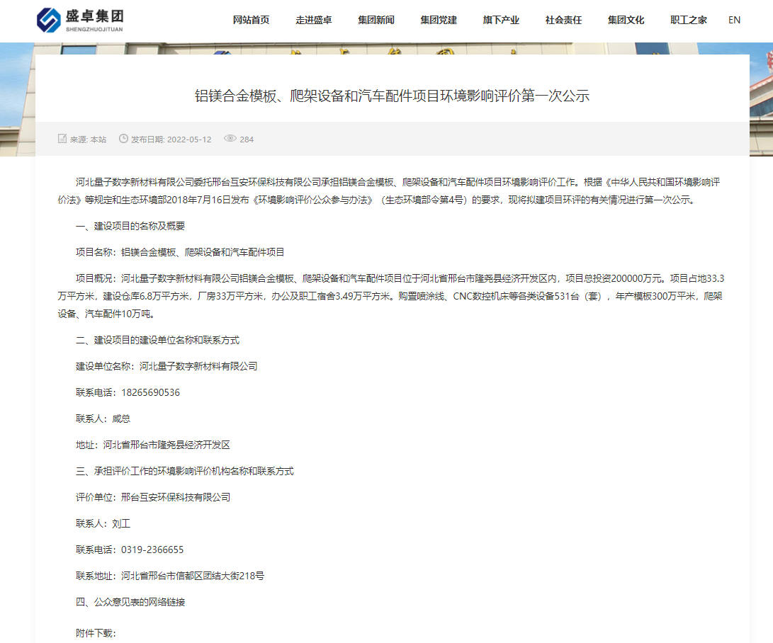
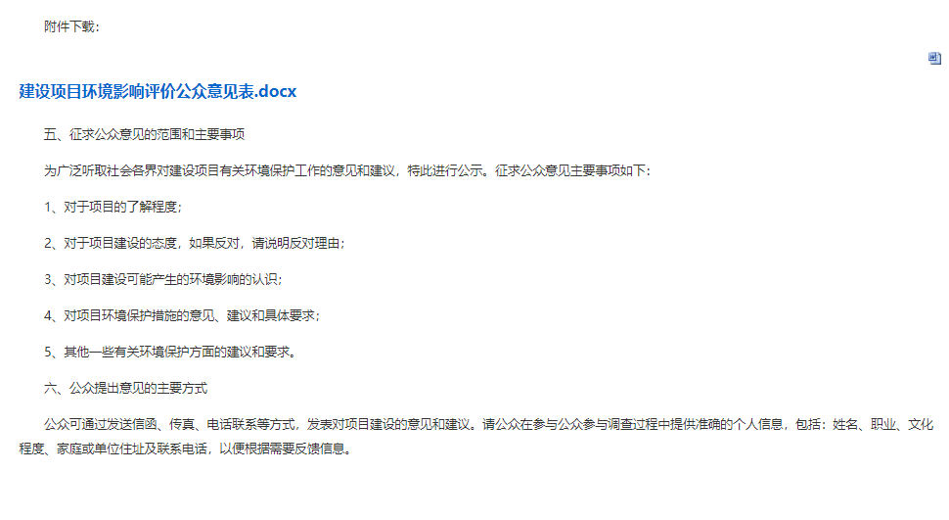
2.1.3 第二次信息公示
建设单位在2022年8月25日至2022年8月31日进行了项目环境影响报告书征求意见稿公示。委托环评单位后即按照《环境影响评价公众参与办法》(生态环境部令 [2018]第 4 号)要求进行了第一次环境影响评价信息公示。
公示内容包括：①项目环境影响报告书全本和环境影响评价公众意见表的链接、查阅纸质报告书的方式和途径；②征求意见的公众范围为项目所在地周围的、关注本项目建设的居民、企业事业单位等；③公众提出意见的方式和途径包括电话、电子邮件和邮寄等方式；④公众提出意见的起止时间。
建设单位对征求意见稿的公示信息内容和时间均符合《环境影响评价公众参与办法》要求。公示信息内容见表 2。
表 2 环境影响评价第二次信息公示
河北量子数字新材料有限公司铝镁合金模板、爬架设备及汽车配件项目
环境影响报告书信息公示

目前《河北量子数字新材料有限公司铝镁合金模板、爬架设备及汽车配件项目环境影响报告书》已编制完成，根据《环境影响评价公众参与办法》的有关规定。现将该项目环境影响评价有关事项公众告知如下：

一、项目名称和工程概要

项目名称：河北量子数字新材料有限公司铝镁合金模板、爬架设备及汽车配件项目环境影响报告书；

建设单位：河北量子数字新材料有限公司；

建设内容及规模：项目分三期进行建设，一期占地83711.46平方米，投资5亿元，建设3#压铸车间、4#压铸车间、5#压铸车间及辅助设施总计建筑面积为83711.46平方米，购置熔炼熔化设备、压铸机及周边自动化设备、机加工及自动化设备、抛丸机、喷涂线、行车叉车、检验设备等。二期占地83900.06平方米，投资7亿元，建设2#仓储车间、6#压铸车间、7#生产车间总计建筑面积83900.06平方米，购置熔建设内容炼熔化设备、压铸机及周边自动化设备、机加工及自动化设备、抛（工艺和技术方案）丸机、喷涂线、行车叉车等设备。三期占地71286.29平方米，投资8亿元，建设1#生产车间、办公楼、宿舍楼等总建筑面积为131888.96平方米，购置熔炼熔化设备、压铸机及周边自动化设备、机加工及自动化设备、行车叉车设备。每期配套环保，消防，安全等措施。
河北量子数字新材料有限公司
2021 年 8 月 25 日

2.1.4 网络公开
建设单位选取总公司网站http://www.shengzhuojt.com/?news_15/444.html为网络载体，公示了本项目环境影响报告书征求意见稿。因项目符合《办法》第三十一条规定“对依法批准设立的产业园区内的建设项目，若该产业园区已依法开展了规划环境影响评价公众参与且该建设项目性质、规模等符合经生态环境主管部门组织审查通过的规划环境影响报告书和审查意见，建设单位开展建设项目环境影响评价公众参与时，可以按照以下方式予以简化：本办法第十条第二款和第十一条第一款规定的10个工作日的期限减为5个工作日”。所以建设单位在网站公示征求意见稿时限为2022年8月25日至2022年8月31日，共5个工作日。
在总公司网站公示征求意见稿，易于被关心环保的公众接触，符合《办法》对网络载体的选择要求。
网络公示内容如下：
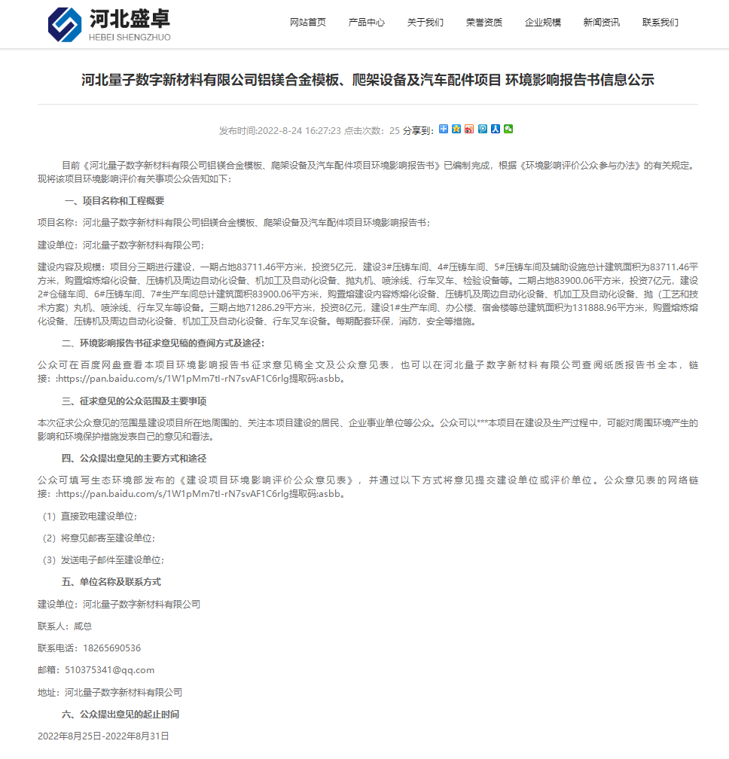
图2-2 项目环境影响报告书征求意见稿公示信息

二、环境影响报告书征求意见稿的查阅方式及途径：

公众可在百度网盘查看本项目环境影响报告书征求意见稿全文及公众意见表，也可以在河北量子数字新材料有限公司查阅纸质报告书全本，链接：:https://pan.baidu.com/s/1W1pMm7tI-rN7svAF1C6rlg提取码:asbb。

三、征求意见的公众范围及主要事项

本次征求公众意见的范围是建设项目所在地周围的、关注本项目建设的居民、企业事业单位等公众。公众可以对本项目在建设及生产过程中，可能对周围环境产生的影响和环境保护措施发表自己的意见和看法。

四、公众提出意见的主要方式和途径

公众可填写生态环境部发布的《建设项目环境影响评价公众意见表》，并通过以下方式将意见提交建设单位或评价单位。公众意见表的网络链接：:https://pan.baidu.com/s/1W1pMm7tI-rN7svAF1C6rlg提取码:asbb。

（1）直接致电建设单位；

（2）将意见邮寄至建设单位；

（3）发送电子邮件至建设单位；

五、单位名称及联系方式

建设单位：河北量子数字新材料有限公司

联系人：咸总

联系电话：18265690536

邮箱：510375341@qq.com

地址：河北量子数字新材料有限公司

六、公众提出意见的起止时间

2022年8月25日-2022年8月31日
公参意见表如下：

建设项目环境影响评价公众意见表

填表日期 年 月 日
项目名称 | 河北量子数字新材料有限公司铝镁合金模板、爬架设备及汽车配件项目
一、本页为公众意见
与本项目环境影响和环境保护措施有关的建议和意见（注：根据《环境影响评价公众参与办法》规定，涉及征地拆迁、财产、就业等与项目环评无关的意见或者诉求不属于项目环评公参内容） | （填写该项内容时请勿涉及国家秘密、商业秘密、个人隐私等内容，若本页不够可另附页）
二、本页为公众信息
（一）公众为公民的请填写以下信息
姓 名
身份证号
有效联系方式
（电话号码或邮箱）
经常居住地址 |  | xx省xx市xx县（区、市）xx乡（镇、街道）xx村（居委会）xx村民组（小区）
是否同意公开个人信息  （填同意或不同意） |  | （若不填则默认为不同意公开）
（二）公众为法人或其他组织的请填写以下信息
单位名称
工商注册号或统一社会信用代码
有效联系方式
（电话号码或邮箱）
地 址 |  | xx省xx市xx县（区、市）xx乡（镇、街道）xx路xx号
注：法人或其他组织信息原则上可以公开，若涉及不能公开的信息请在此栏中注明法律依据和不能公开的具体信息。
2.1.5报纸
建设单位地处隆尧县，选取《邢台日报》作为报告书征求意见稿的纸媒载体，分别在2022年8月25日和2022年8月26日进行了两次信息公示，公众提出意见的时间自2022年8月25日始，截止时间为2022年8月31日，共5个工作日。
《邢台日报》深受当地读者喜爱，受众范围广，且具有权威性，符合《办法》对纸质媒体的选择要求。
报纸公示征求意见稿情况见图2-2、图2-3。
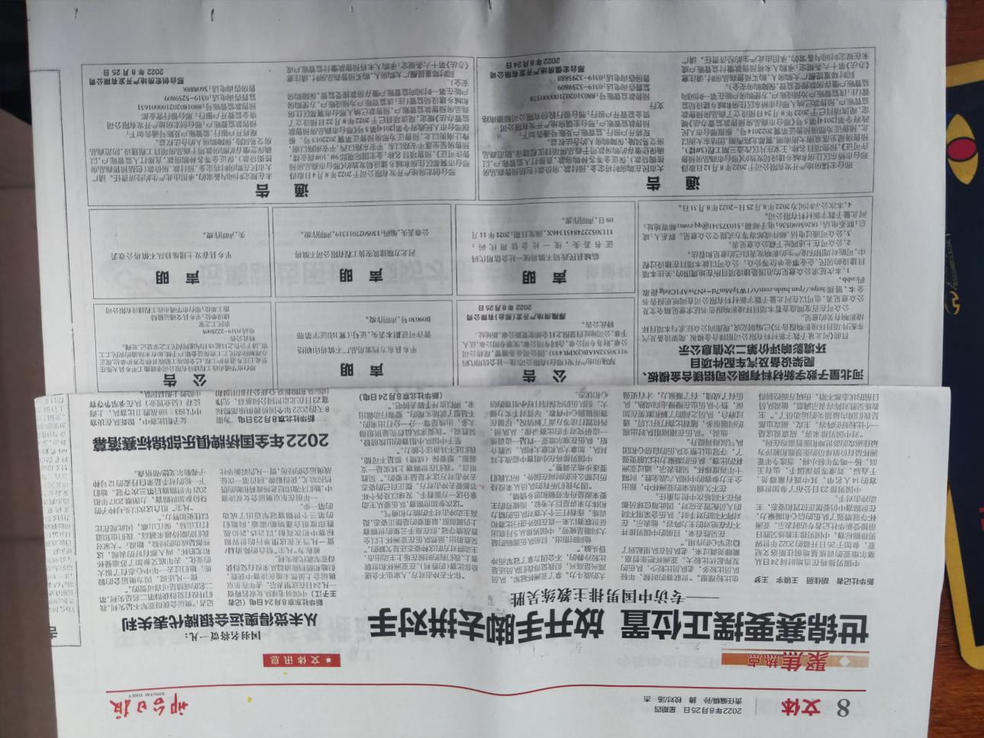
图2-2 第一次报纸公示征求意见稿情况

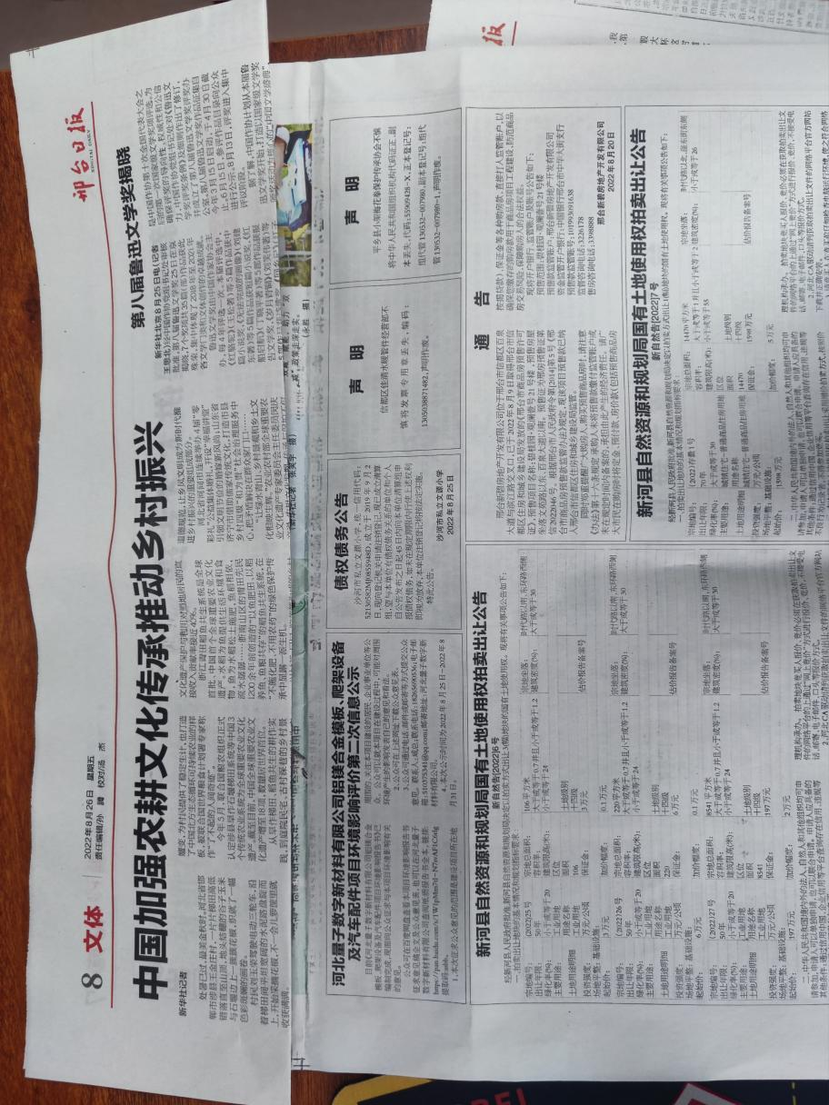
图2-3 第二次报纸公示征求意见稿情况

2.2查阅情况
建设单位将厂区办公室作为办公室征求意见稿的查阅场所，公示期间未有公众前来查阅纸质报告书。
2.3公众提出意见情况
征求意见期间，网络、报纸、纸质报告书同时向公众征求意见，未接到公众反馈。
3其他公众参与情况
征求意见期间，建设单位采取网络公示、报纸公示和来厂报告书查阅征求意见稿的方式向公众征求意见，未采用更深度的公众参与调查方法。
4公众意见处理情况
征求意见期间，建设单位未收到公众对本项目的意见反馈。

5其他
建设单位保存了征求意见稿网络公示的截图及报纸公示的当期《邢台日报》，存档备查。

6诚信承诺
我单位已按照《办法》要求，在建设铝镁合金模板、爬架设备及汽车配件项目环境影响报告书编制阶段开展了公众参与工作，在环境影响报告书中充分采纳了公众提出的与环境影响相关的合理意见，并按照要求编制了公众参与说明。
我单位承诺，本次提交的《河北量子数字新材料有限公司铝镁合金模板、爬架设备及汽车配件项目环境影响评价公众参与说明》内容客观、真实，未包含依法不得公开的国家秘密、商业秘密、个人隐私。如存在弄虚作假、隐瞒欺骗等情况及由此导致的一切后果由河北量子数字新材料有限公司承担全部责任。
承诺单位：河北量子数字新材料有限公司
承诺时间：2022年9月30日

